**Соціально-побутове орієнтування**

**(06.04.2020-10.04.2020)**

**9 клас**

**Тема. Посилки. Правила упакування і відправлення. Вартість відправки посилок.**

***Прочитай***

**Посилка** – поштове відправлення з вкладенням предметів культурно-побутового та іншого призначення (до 30 кг).

**Відправляючи звичайні посилки і посилки з оголошеною цінністю, Укрпошта пропонує скористатися такими послугами:**

**Повідомлення про вручення** – повідомлення, яким поінформують, коли й кому (одержувачу або його представнику) вручено відправлення.

**SMS-повідомлення** – повідомлення, яке ви отримаєте на свій мобільний телефон одразу, коли посилку буде доставлено одержувачу.

**З описом вкладення** – заповнення бланку опису вкладення.

**З післяплатою** – пересилання посилок з визначеною сумою вартості відправлення для оплати одержувачем і пересилання її за зворотною адресою. Варто зазначити, що сума післяплати не має перевищувати суму оголошеної цінності.

 Через Укрпошту, на відміну від приватних операторів, посилку можна надіслати навіть у найвіддаленіші куточки країни, і доходить вона до адресата буквально за кілька днів.

**Порядок упакування поштових відправлень**

При упакуванні поштових відправлень для пересилання, враховуйте такі правила й особливості:

Тип пакування відправлення вибирає відправник залежно від форми й характеру вкладення, виду відправлення з урахуванням часу на його доставку, а також унеможливлення заподіяння шкоди життю та здоров’ю працівників поштового зв’язку або третіх осіб, забруднення інших поштових відправлень та поштового обладнання.

Пакування повинне забезпечувати схоронність вкладень, а також можливість безперешкодно наносити поштову адресу й інші відмітки, та обробку відправлення за допомогою технічних засобів.

Упакування поштових відправлень передбачає розміщення вкладення у пакувальну тару (ящик, коробку, мішок, цупкий папір, поліетиленову плівку тощо); упакування окремих елементів вкладення, підклеювання клапанів, обшиття, прорізування вентиляційних отворів тощо, за виконання яких стягується додаткова плата відповідно до чинних тарифів на інші послуги поштового зв’язку.

Для упакування може використовуватися така тара: поштові конверти, спеціальні конверти з полімерних матеріалів (поліетиленові пакети), цупкий папір, футляри, коробки, мішки, торбинки, пакети із повітряною вставкою тощо.

**Особливості упакування предметів, речей**

**Скляні чи інші крихкі предмети**

Упаковуються в міцний ящик, заповнений відповідним матеріалом (пінопласт, паралон тощо);

**Рідини й речовини**

Рідини й речовини, які легко переходять у рідкий стан, масні речовини, що важко переходять у рідкий стан, запаковуються у початкову оболонку (ящик, полотняний мішок, пластикові посудини тощо), яка потім вкладається у другий ящик з досить міцного матеріалу, щоб не допустити витік вмісту. Місткості з рідинами мають бути герметично закриті, не містити більше ніж 1 літр речовини. В одному відправлення можна пересилати не більше 4 таких місткостей.

**Сухі речовини**

Сухі барвники, такі як анілінова синька та ін., небарвні сухі порошки, фарбувальні порошки повинні уміщуватись у міцні місткості (ящик, мішок), які далі поміщаються в ящик, зроблений із міцного матеріалу.

**Точні вимірювальні прилади**

Точні вимірювальні прилади варто пакувати у тверду тару з прокладками, що запобігають пошкодженню вкладення під час пересилання. Прилади зі скляними деталями упаковуються в посилкові ящики зі спеціальним кріпленням.

**Свіжі овочі та фрукти**

Пакуються в ящики, бічні стінки яких мають вентиляційні отвори або вертикальні розрізи, а також в плетені кошики з твердим стійким дном (крім конусоподібних), верхня частина яких обшивається міцною тканиною.

**Живі організми**

Живі бджоли, мушки родини дрозофіл, п’явки та паразити повинні уміщуватись в ящики, конструкція яких виключає ризик щодо їх переміщення поза межами цих ящиків.

**Хутро й матеріали тваринного погодження**

Хутро, шкурки гризунів без спеціальної обробки, а також вовна, щетина, волос, пір’я і пух за наявності ветеринарного свідоцтва, виданого Державною ветеринарною та фітосанітарною службою, пакуються у тканину (мішковину) чи торбинку з поліетиленової плівки, які вкладаються у ящики.

**Одяг, інші м’які вироби**

Предмети одягу, килимові та інші м’які вироби можуть упаковуватися у м’яку оболонку (тканину) (таке вкладення доцільно попередньо упаковувати в поліетиленову плівку або інший вологонепроникний матеріал).

**Упакування**

**Коробки**

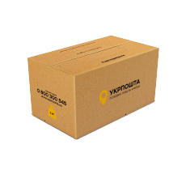 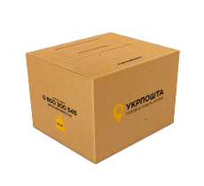

**Коробка 5 кг –** ціна 10,00 грн **Коробка 10 кг** - ціна 13,00 грн

Розміри, мм: 393 × 233 × 206Розміри, мм: 393 × 343 × 276

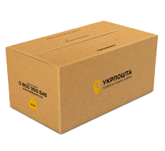 

**Коробка 15 кг** – ціна 15,00 грн **Коробка 20 кг –** ціна 27,00 грн

Розміри, мм: 593 × 343 × 276 Розміри, мм: 470 × 400 × 43



**Коробка 30 кг** – ціна 34,50 грн

Розміри, мм: 690 × 390 × 420

**Інші товари для пакування**

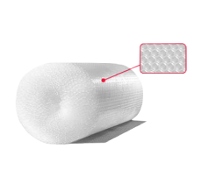

**Повітряно-бульбашкова плівка –** ціна 6,00 грн Розміри, мм: 1000 × 1000)

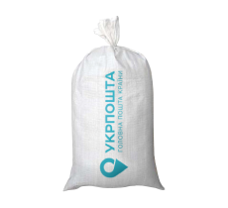

**Мішок поліпропіленовий -**  ціна7,50 грн Розміри, мм: 105 × 55)

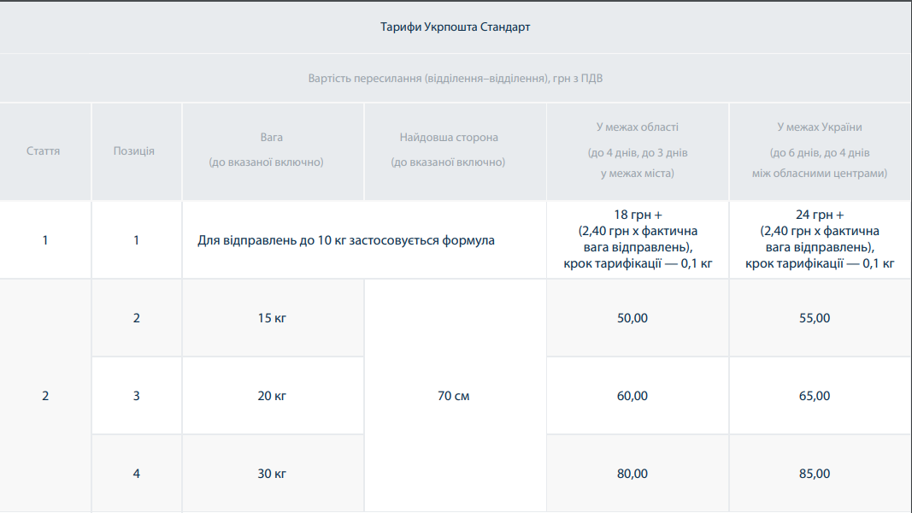

**Дай відповіді на запитання:**

1. Якими послугами пропонує скористатися укрпошта?
2. Який порядок упакування поштових відправлень?
3. Які особливості упакування предметів, речей?

**Соціально - побутове орієнтування**

**(13.04.2020-17.04.2020)**

**9 клас**

**Тема. Факс. Відправлення факс-повідомлення.**

**Факс, або факсимільний апарат** — пристрій, що передає зображення різноманітних документів через телефонні лінії. Документ, що пересилають, теж часто називають факсом. Факс чимось подібний до телефону, але передає зображення, а не голос. Факс, як і телефон, залишаються звичними (якщо не обов’язковими) атрибутами підприємств та державних організацій.

Види факсів i типи

Сучасний факс вміщує в собі різноманітне кількість функцій, дуже корисних офісному працівнику. Залежно від цього розрізняють такі типи факсів: багатофункціональні і монофункціональні.

Дії, які можуть виконувати монофункціональні факси, обмежуються базовим набором, вони дозволяють приймати і відправляти повідомлення, виконувати звичайне копіювання листів, управляти записної книгою телефону, списками розсилки і т. Д.

Багатофункціональний факс вміщує в собі функції: факсу, копіра, принтера, сканера , телефону і навіть модему.Факси також бувають кольорові і монохромні. Розрізняють такі види факсів, які працюють на термоплівці, термопапері, струменеві і лазерні факси.

**Пам'ятка для тих, хто вперше купив факс**

Переданий факс має вид вхідного документа; тут будуть видні всі печатки та підписи, а також довільні малюнки і написи від руки, тільки, переважно, в чорно-білій колірній гаммі.

-Так як же відправити факс?

Вам буде потрібно:  
- факс-апарат (у вас);  
- факс, заряджений папером і картриджем, у того, кому ви відправляєте документи;  
- а також документ для відправки .

1. Документ для відправки треба підготувати, перевернувши його стороною від себе (вниз) і вгору шапкою.

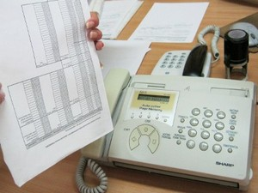

1. Підготовлений таким чином документ покладіть у відділення для прийому паперів на відсилання так, щоб край листа збігався з направляючою лінією на факсі.

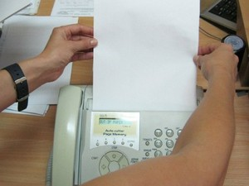

1. Наберіть необхідний номер телефону абонента, якому треба відправити факс.

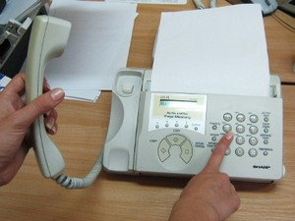

1. Дочекавшись відповіді, повідомте співрозмовнику, що збираєтеся відправити йому факс. Ваш співрозмовник повинен відповісти, що він готовий «стартувати» - тобто натиснути на факсі кнопку «старт». Коли кнопка «старт» з того боку натиснута, ви почуєте в слухавці характерний тональний гудок, що нагадує звук завантаження інтернету через телефон (звук модему). Почувши такий звук, натисніть на кнопку «старт» на своєму факсі. До тих пір, поки факс-повідомлення не відправиться до кінця, не кладіть слухавку.

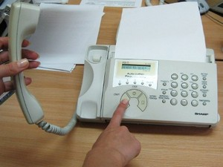

1. Документ повинен почати повільно зникати в факсі і з'являтися з іншого боку апарату. Якщо листів для відправки декілька, тоді, щоб вставити наступний, дочекайтеся поки перший лист повністю зайде в факс.

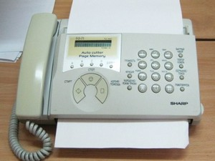

1. Після того як лист вийшов з іншого боку, дочекайтеся відповіді абонента, якому відсилаєте факс. Довідайтесь, чи видно текст, малюнок, печатка, як чітко пройшов факс. Якщо ні, повторіть процедуру відправки. Якщо зв'язок обірвався - зателефонуйте знову.

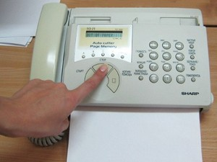

**Корисна порада:**Для того, щоб не пошкодити факс, не вставляйте в нього документи, скріплені скобами або скріпками.

Відправити факс також можна за допомогою технологій інтернет. Найбільш проста - відправка факс-повідомлення за допомогою електронної пошти.

**Перевір себе:**

1. Які є види і типи факсів?
2. Як відправити факс?